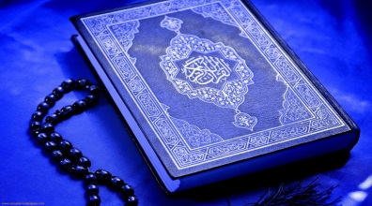
Узнав о проведении конкурса «Самое старинное издание в моей семье» я решила участвовать, потому как в нашей семье хранится книга Коран.
Кора́н — священная книга мусульман (исповедующих ислам). Слово «Коран» происходит от арабского «чтение вслух», «назидание». Коран представляет собой сборник изречений пророка Мухаммеда, сделанных им от имени Аллаха.
Когда я ездила на летние каникулы в деревню я всегда интересовалась, что лежит в огромном сундуке, украшенным чеканкой с мусульманскими орнаментами. И бабушка рассказала и показала мне, что в сундуке хранится священная книга Коран.
В нашей семье книга передается по наследству. Одну из книг мне передала моя мама, ей Коран достался от моей прабабушка Хэдия, которая была абыстай и Коран был ей передан в свое время ее бабушкой Закией. Мама вспоминает, как вечерами собирались бабушки деревни читающие Коран и устраивали посиделки. Говорит весь дом озарялся просто после таких посиделок. Поэтому история нашего Корана уходит корнями очень далеко. Коран написан на арабском языке. Мы чтим и уважаем память наших предков и очень бережно относимся к книге. Порой трогая эту книгу я как будто слышу чтение каждой строки моей прабабушкой. Все таки есть, что то волшебное в ней.
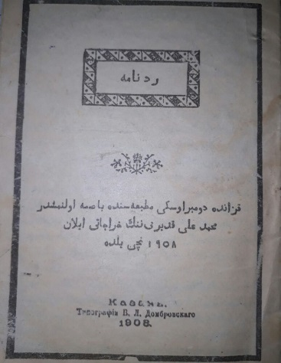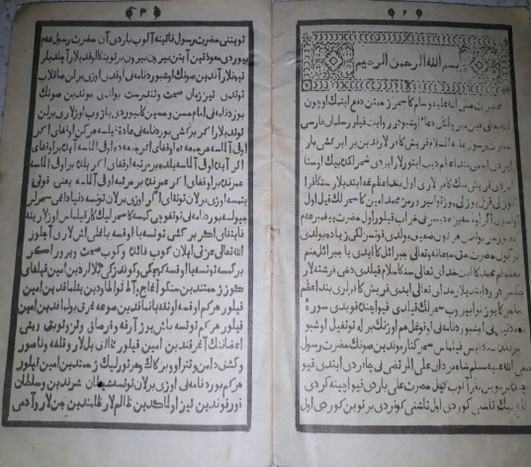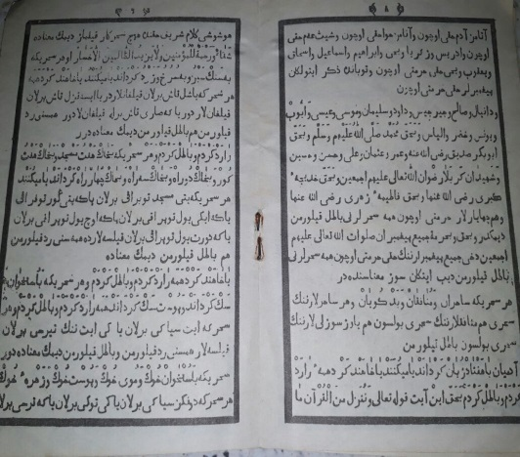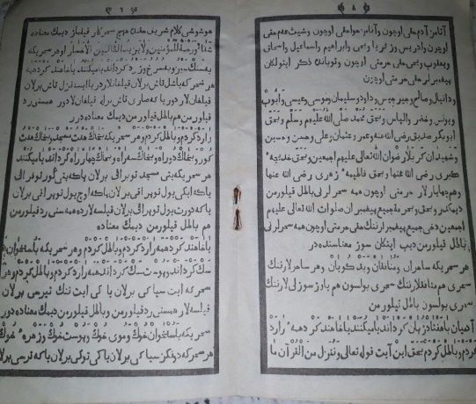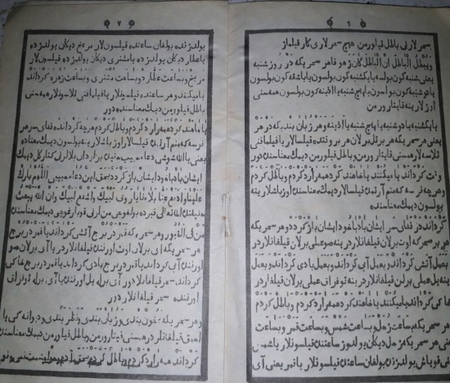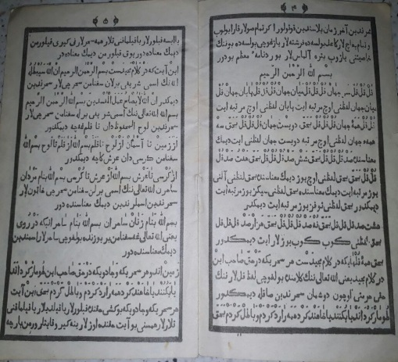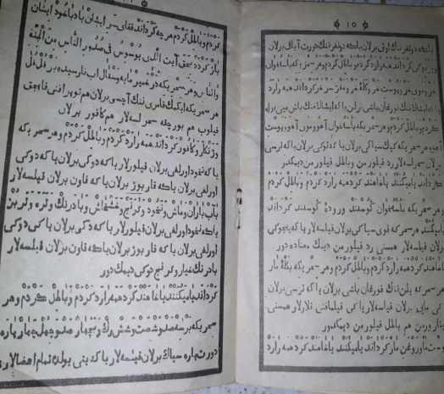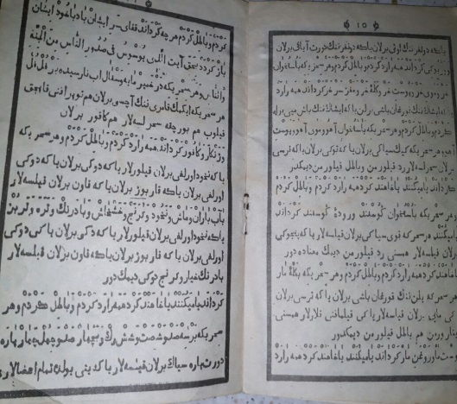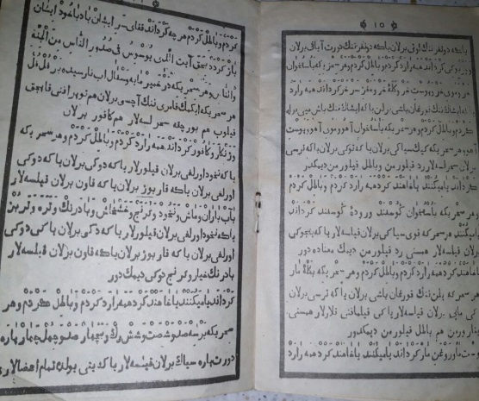
Узнать историю нашей книги мне безумно интересно и всегда хотелось раскопать больше информации. Надеюсь участие в этом конкурсе раскроет больше информации.

